**ATTESTATION DE DÉPLACEMENT DÉROGATOIRE**

En application des mesures générales nécessaires pour faire face à l’épidémie de Covid-19 dans le cadre de l’état d’urgence sanitaire:

Je soussigné,

**M VUILLERMET André**

**Né le 22/11/1953 à Oran**

**Demeurant : 6 chemin du Trouilhet à LAHOURCADE (64150)**

certifie que mon déplacement est lié au motif suivant (cocher la case) autorisé par l’article 1er du décret du 16 mars 2020 portant réglementation des déplacements dans le cadre de la lutte contre la propagation du virus Covid-19 :

**Déplacements pour effectuer des achats de fournitures nécessaires à l'activité professionnelle, des achats de première nécessité dans des établissements dont les 3 activités demeurent autorisées, le retrait de commande et les livraisons à domicile.**

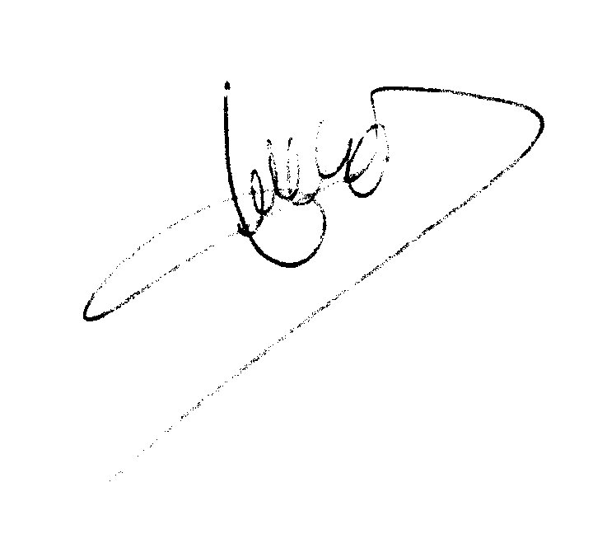

Fait à Lahourcade,  le 31/10/2020 à 16h16